Сообщение о возможном установлении публичного сервитута
В соответствии со ст. 39.42 Земельного кодекса Российской Федерации администрация Окуловского муниципального района информирует правообладателей земельных участков о возможном установлении публичного сервитута по ходатайству Публичного акционерного общества «Россети Северо-Запад» сроком на 49 лет с целью размещения и эксплуатации существующего инженерного сооружения ВЛ-0,4 кВ от КТП-10/0,4 кВ «Почеп» (ВЛ-10 кВ Л-1 ГЭС «Боровно») общей площадью 4043 кв.м., в том числе:
- на часть земельного участка, расположенного в кадастровом квартале 53:12:1534001, площадью 2960,15 кв.м.;
- на часть земельного участка с кадастровым номером 53:12:0000000:247, расположенного по адресу: Новгородская область, Окуловский район, площадью 931,46 кв.м.;
- на часть земельного участка с кадастровым номером 53:12:1534001:1, расположенного по адресу: Новгородская область, Окуловский район, Турбинное сельское поселение, д.Почеп, д.11, площадью 27,34 кв.м.;
- на часть земельного участка с кадастровым номером 53:12:1534001:6, расположенного по адресу: Новгородская область, Окуловский район, Турбинное сельское поселение, д.Почеп, д.8, площадью 2,14 кв.м.;
- на часть земельного участка с кадастровым номером 53:12:1534001:4, расположенного по адресу: Новгородская область, Окуловский район, Турбинное сельское поселение, д.Почеп, д.5а, площадью 5,92 кв.м.;
- на часть земельного участка с кадастровым номером 53:12:1534001:10, расположенного по адресу: Новгородская область, Окуловский район, Турбинное сельское поселение, д.Почеп, д.14, площадью 33,57 кв.м.;
- на часть земельного участка с кадастровым номером 53:12:1534001:12, расположенного по адресу: Новгородская область, Окуловский район, Турбинное сельское поселение, д.Почеп, д.16, площадью 1,58 кв.м.;
- на часть земельного участка с кадастровым номером 53:12:1534001:16, расположенного по адресу: Новгородская область, Окуловский район, Турбинное сельское поселение, д.Почеп, д.19, площадью 29,00 кв.м.;
- на часть земельного участка с кадастровым номером 53:12:1534001:22, расположенного по адресу: Новгородская область, Окуловский район, Турбинное сельское поселение, д.Почеп, д.27, площадью 19,35 кв.м.;
- на часть земельного участка с кадастровым номером 53:12:1534001:27, расположенного по адресу: Новгородская область, Окуловский район, Турбинное сельское поселение, д.Почеп, д.5, площадью 21,06 кв.м.;
- на часть земельного участка с кадастровым номером 53:12:1534001:30, расположенного по адресу: Новгородская область, Окуловский район, Турбинное сельское поселение, д.Почеп, д.1, площадью 2,46 кв.м.;
- на часть земельного участка с кадастровым номером 53:12:1534001:49, расположенного по адресу: Новгородская область, Окуловский район, Турбинное сельское поселение, д.Почеп, уч.14а, площадью 1,65 кв.м.;
- на часть земельного участка с кадастровым номером 53:12:1534001:248, расположенного по адресу: Новгородская область, Окуловский район, Турбинное сельское поселение, д.Почеп, уч.13а, площадью 0,18 кв.м.;
- на часть земельного участка с кадастровым номером 53:12:1534001:255, расположенного по адресу: Новгородская область, Окуловский район, Турбинное сельское поселение, д.Почеп, д.12, площадью 7,14 кв.м.

Графическое описание местоположения границ публичного сервитута:
Публичный сервитут для размещения и эксплуатации существующего инженерного сооружения – ВЛ-0,4 кВ от КТП-10/0,4 кВ «Почеп» (ВЛ-10 кВ Л-1 ГЭС «Боровно») в кадастровом квартале 53:12:1534001, расположенный по адресу: Новгородская область, Окуловский район, д.Почеп.

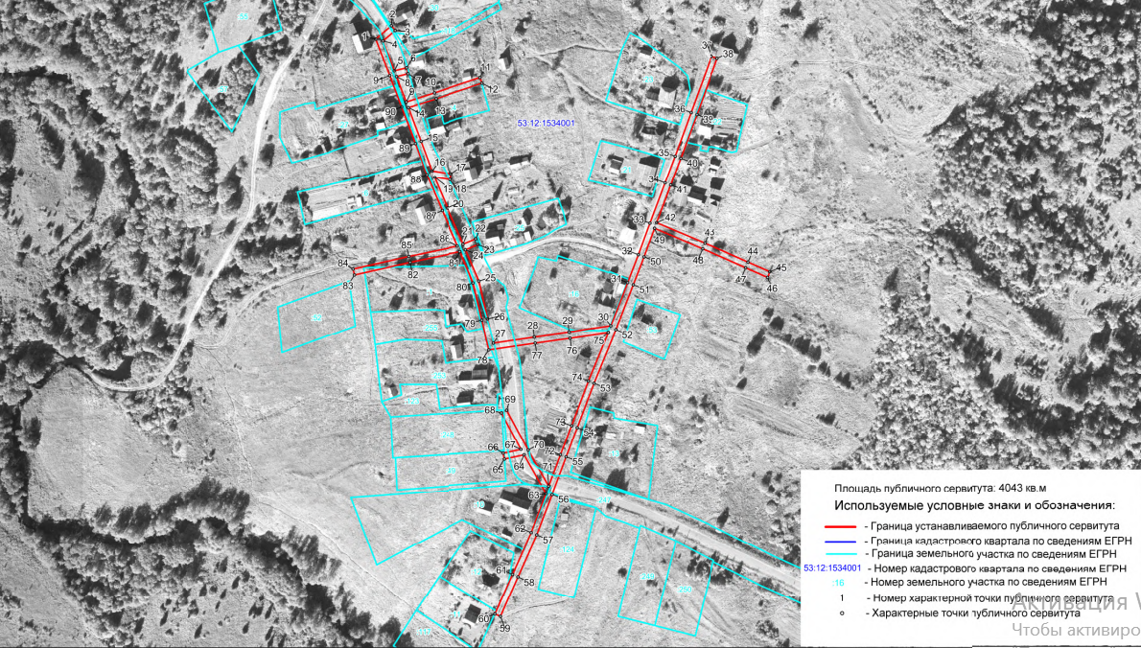

Заинтересованные лица в течение тридцати дней со дня опубликования настоящего сообщения могут ознакомиться с поступившим ходатайством об установлении публичного сервитута и прилагаемым к нему описанием местоположения границ публичного сервитута по адресу: в Администрацию Окуловского муниципального района по адресу: Новгородская область, Окуловский район, г.Окуловка, ул.Кирова, д.6, каб.23, контактный телефон (81657) 21-400, по рабочим дням с 08.00 до 17.00, перерыв на обед с 13.00 до 14.00.
Правообладатели земельных участков, в отношении которых испрашивается публичный сервитут, если их права (обременения права) не зарегистрированы в Едином государственном реестре недвижимости, могут обратиться с заявлением об учете их прав на земельные участки с приложением копий документов, подтверждающих эти права в Администрацию Окуловского муниципального района в рабочие дни с 8.00 до 13.00 и с 14.00 до 17.00 ч., по адресу: Российская Федерация, Новгородская область, Окуловский район, г.Окуловка, ул.Кирова, д.6, контактный телефон (81657) 21-400. Последний день подачи заявления 19 августа 2022 года.

